BAB 10
ATURAN RANTAI, TURUNAN TINGKAT TINGGI, dan TURUNAN IMPLISIT

- Aturan Rantai
Dimisalkan mencari turunan dari $F\left(x\right)={(2x}^{2}-4x+1)^{60}$, turunan tersebut dapat dicari hasilya, tetapi pertama kali yang harus dilakukan adalah harus memperkalikan 60 faktor kuadrat ${2x}^{2}-4x+1$ dan kemudian mendiferensiasikan polinomial yang dihasilan.

Misal percobaan dengan mencari turunan $G\left(x\right)=\sin{3x}$
Dalam pencarian, mungkin dapat menggunakan beberapa identitas trigonometri untuk mereduksikannya menjadi sesuatu yang tergantung kepada $\sin{x}$ serta $\cos{x}$ dan kemudian menggunakan aturan-aturan dalam pencarian turunan yang telah ada.

Untunglah terdapat cara yang lebih baik dan efisien dalam mencari turunan tersebut, yaitu setelah mempelajari Aturan Rantai didapatlan jawaban turunan dari $F\left(x\right)={(2x}^{2}-4x+1)^{60}$ adalah $F^{'}\left(x\right)=60{(2x}^{2}-4x+1)^{59}(4x-4)$ dan turunan dari $G\left(x\right)=\sin{3x}$ adalah $G^{'}\left(x\right)=3\cos{3x}$.

Dengan demikian, Aturan Rantai sangat penting sehingga akan jarang dalam mendiferensiasikan fungsi tanpa menggunakannya.

- Diferensiasi Fungsi Komposit
Dimisalkan sebuah contoh jika Nina dapat berlari dua kali lebih cepat daripada Dian, dan Dian dapat berlari tiga kali lebih cepat daripada Andi, maka Nina dapat berlari $2 x 3=6$ kali lebih cepat daripada Andi.

Meninjau fungsi komposit $y=f(g\left(x\right))$. Jika dimisalkan $u=g(x)$, maka didapatkan $f$ sebagai fungsi $u$. Misalkan $f(u)$ berubah dua kali kecepatan $u$, dan $u=g(x)$ berubah tiga kali kecepatan $x$. Seberapa cepat perubahan dari $y= ?$. Pernyataan $y=f(u)$” berubah dua kali kecepatan $u$” dan “$u=g(x)$ berubah tiga kali kecepatan $x$”, dapat dinyatakan sebagai berikut:
$\frac{dy}{du}=2$ dan $\frac{du}{dx}=3$
Terlihat sama pada pernyataan awal yang seperti laju-laju dikalikan, yaitu laju perubahan $y$ terhadap $x$ seharusnya sama dengan laju perubahan $y$ terhadap $u$ dikalikan dengan laju perubahan $u$ terhadap $x$. Dengan kata lain:
$$\frac{dy}{dx}=\frac{dy}{du}=\frac{du}{dx}$$
Yang kemudian disebut sebagai Aturan Rantai.
Aturan Rantai :
Misalkan $y=f\left(u\right)$ dan $u=g\left(x\right)$. Jika $g$ terdiferensiasikan di $x$ dan $f$ terdiferensiasikan di $u=g\left(x\right)$, maka fungsi komposit $f∘g$, yang didefinisikan oleh ($f∘g)(x)=f(g\left(x\right))$, adalah terdiferensiasikan di $x$ dan
($f∘g)'(x)=f'(g\left(x\right))g'(x)$
Yakni
$$D_{x}\left(f\left(g\left(x\right)\right)\right)=f^{'}\left(g\left(x\right)\right)g'(x)$$
Atau
$$\frac{dy}{dx}=\frac{dy}{du} \frac{du}{dx}$$
(turunan fungsi komposit adalah turunan fungsi sebelah luar dihitung pada fungsi sebelah dalam, dikalikan turunan fungsi sebelah dalam).

- Penerapan Aturan Rantai
Contoh 1 : Jika $y=({2x}^{2}-4x+{1)}^{60}$, carilah $D_{x}y.$
Penyelesaian :
$y=({2x}^{2}-4x+{1)}^{60}$, maka
$y=u^{60}$ dan $u={2x}^{2}-4x+1$
Fungsi sebelah luar adalah $f(u)=u^{60}$ dan fungsi sebelah dalam adalah $u=g(x)={2x}^{2}-4x+1$. Jadi,
$$D_{x}y=D_{x}f(g\left(x\right))$$
$$D_{x}y=f\left(u\right)g(x)$$
$$D_{x}y=(60u^{59})(4x-4)$$
$$D_{x}y=60({2x}^{2}-4x+1)^{59}(4x-4)$$

Contoh 2 : Jika $y=\frac{1}{({2x}^{2}-{7)}^{3}}$, carilah $\frac{dy}{dx}$
Penyelesaian :
$y=\frac{1}{({2x}^{2}-{7)}^{3}}$ , maka
$y=\frac{1}{u^{3}}=u^{-3}$ dan $u={2x}^{5}-7$
Jadi,
$$\frac{dy}{dx}=\frac{dy}{du} \frac{du}{dx}$$
$=(-3u^{-4})(10x^{4})$
$=\frac{-3}{u^{4}}∙10x^{4}$
$=\frac{-30x^{4}}{({2x}^{5}-7)^{4}}$

- Turunan Tingkat Tinggi
Operasi turunan (diferensiasi) mengambil sebuah fungsi $f$ dan menghasilkan sebuah fungsi baru $f'$. Jika $f'$ didiferensiasikan, maka akan menghasilkan fungsi lain yang dinyatakan oleh $f''$ (dibaca “$f$ dua aksen”) dan disebut turunan kedua dari $f$. Untuk selanjutnya, $f''$ dapat didiferensiasikan kembali dan menghasilkan $f'''$ yang disebut turunan ketiga dari $f$. Turunan keempat dinyatakan $f^{(4)}$, turunan kelima dinyatakan $f^{(5)}$, dan seterusnya.
Contoh 3 : $f\left(x\right)={2x}^{3}-{4x}^{2}+7x-8$
Penyelesaian :
$f^{'}\left(x\right) ={6x}^{2}-8x+7$
$f^{''}\left(x\right) =12x-8$
$$f^{'''}\left(x\right) =12$$
$$f^{\left(4\right)}\left(x\right)=0$$
Karena turunan fungsi nol adalah nol, maka turunan keempat dan semua turunan tingkat yang lebih tinggi (higher-order derivative) dari $f$ akan nol.
Berikut adalah tabel penulisan turunan dari $x=f(x)$
Turunan | Notasi  $$f'$$ | Notasi  $$y'$$ | Notasi  $$D$$ | Notasi  Leibniz
Pertama | $$f'(x)$$ | $$y'$$ | $$D_{x}y$$ | $$\frac{dy}{dx}$$
Kedua | $$f''(x)$$ | $$y''$$ | $$D_{x}^{2}y$$ | $$\frac{d^{2}y}{dx^{2}}$$
Ketiga | $$f'''(x)$$ | $$y'''$$ | $$D_{x}^{3}y$$ | $$\frac{d^{3}y}{dx^{3}}$$
Keempat | $$f^{\left(4\right)}\left(x\right)$$ | $$y^{\left(4\right)}$$ | $$D_{x}^{4}y$$ | $$\frac{d^{4}y}{dx^{4}}$$
$$⋮$$ | $$⋮$$ | $$⋮$$ | $$⋮$$ | $$⋮$$
Ke-$n$ | $$f^{\left(n\right)}\left(x\right)$$ | $$y^{\left(n\right)}$$ | $$D_{x}^{n}y$$ | $$\frac{d^{n}y}{dx^{n}}$$
Contoh 4 : Jika $y=\sin{2x}$, carilah $\frac{d^{3}y}{dx^{3}}$ ,$\frac{d^{4}y}{dx^{4}}$ , dan $\frac{d^{12}y}{dx^{12}}$ .
Penyelesaian :
$$\frac{dy}{dx}=2\cos{2x}$$
$$\frac{d^{2}y}{dx^{2}}={-2}^{2}\sin{2x}$$
$$\frac{d^{3}y}{dx^{3}}={-2}^{3}\cos{2x}$$
$$\frac{d^{4}y}{dx^{4}}=2^{4}\sin{2x}$$
$⋮$
$$\frac{d^{12}y}{dx^{12}}=2^{12}\sin{2x}$$
- Kecepatan dan percepatan
Disajikan sebuah kasus terkait dengan sebuah benda bergerak di sepanjang garis koordinat sehingga posisinya $s$ memenuhi $s={2t}^{2}-12t+8$, dimana $s$ diukur dalam sentimeter dan $t$ dalam detik dengan $t≥0$. Tentukan kecepatan benda ketika $t=1$ dan ketika $t=6$. Kapan kecepatannya $0 ?$ Kapan kecepatannya positif?.
Penyelesaian :
Dengan menggunakan lambang $v(t)$ untuk kecepatan pada saat $t$, maka:
$$v\left(t\right)=\frac{ds}{dt}=4t-12$$
Jadi,
$v\left(1\right)=4\left(1\right)-12=4-12=-8$ sentimeter per detik
$v\left(6\right)=4\left(6\right)-12=24-12=12$ sentimeter per detik
Kecepatan $0$ ketika $4t-12=0$, yaitu ketika $t=3$. Kecepatan positif ketika $4t-12>0$, atau ketika $t>3$.

Terdapat perbedaan teknis antara kecepatan (velocity) dan laju (speed). Kecepatan mempunyai tanda; mungkin positif atau negatif. Sedangkan laju didefinisikan sebagai nilai mutlak dari kecepatan. Jadi, dalam contoh di atas, laju pada saat $t$ adalah 8 cm/detik. Pengukuran pada kebanyakan kendaraan adalah pengukuran laju dan selalu meberikan nilai taknegatif.
Melihat tampilan dari turunan kedua $\frac{d^{2}s}{dt^{2}}$. Tentu saja, ini hanya turunsn pertama dari kecepatan. Jadi, hanya mengukur laju perubahan kecepatan terhadap waktu, yang mempunyai nama percepatan. Jika percepatan dinyatakan oleh $a$, maka
$$a=\frac{dy}{dt}=\frac{d^{2}s}{dt^{2}}$$
Dari contoh di atas, $s=2t^{2}-12t+8$, jadi
$$v=\frac{ds}{dt}=4t-12$$
$$a=\frac{d^{2}s}{dt^{2}}=4$$
Ini berarti bahwa kecepatan bertambah pada suatu tingkat yang tetap sebesar 4 cm/detik setiap detik yang dituliskan sebagai 4 cm/detik/detik atau 4cm/${detik}^{2}.$

- Masalah Benda Jatuh
Jika sebuah benda dilempar ke atas (atau ke bawah) dari suati ketinggian awal $s_{0}$ desimeter dengan kecepatan awal $v_{0}$ desimeter/detik dan jika $s$ adalah tingginya di atas tanah dalam desimeter setelah $t$ detik, maka
$$s=-16t^{2}+v_{0}t+s_{0}$$
Ini mengasumsikan bahwa percobaan berlangsung dekat permukaan laut dan bahwa tekanan udara dapat diabaikan. Kecepatan positif didapatkan ketika benda bergerak ke atas.
Contoh 5 : Dari puncak sebuah gedung setinggi 160 feet, sebuah bola dilempar ke atas dengan kecepatan awal 64 feet per detik. Selidikilah
  - Kapan bola mencapai ketinggian maksimum?
  - Berapa ketinggian maksimumnya?
  - Kapan bola membentur tanah?
  - Dengan laju berapa bola membentur tanah?
  - Berapa percepatannya pada $t=2 ?$
Penyelesaian :
Misalkan $t=0$ berkorespondensi pada saat bola dilempar, maka $s_{0}=160$ dan $v_{0}=64$($v_{0}$ positif karena bola dilempar ke atas). Jadi,
$$s=-16t^{2}+v_{0}t+s_{0}$$
$$s=-16t^{2}+64t+160$$
$$v=\frac{ds}{dt}=-32t+64$$
$$a=\frac{dv}{dt}=-32$$
- Bola mencapai ketinggian maksimum pada waktu kecepatannya 0, yaitu ketika $=-32t+64=0$ atau ketika $t=2$ detik.
- Pada $t=2$, $s=-16{\left(2\right)}^{2}+64\left(2\right)+160=-64+128+160=224$ feet.
- Bola membentur tanah pada waktu $s=0$, yaitu ketika $-16t^{2}+64t+160=0$.
Sehingga diidapat hasil akhir dengan mengoperaiskannya, yaitu $t^{2}-4t-10=0$.
Maka, rumus abc menghasilkan
$$t=\frac{4±\sqrt{16+40}}{2}=\frac{4±2\sqrt{14}}{2}=2±\sqrt{14}$$
Hanya jawaban positif yang dapat masuk di akal. Jaid, bola membentur tanah pada $t=2+\sqrt{14}=5,74$ detik.
- Pada $t=2+\sqrt{14}$, $v==-32\left(2+\sqrt{14}\right)+64≈-119,73$. Jadi, bola membentur tanah pada laju 119,73 feet per detik.
- Percepatan selalu -32 feet per detik per detik. Ini adalah percepatan gravitasi dekat permukaan laut.

- Turunan Implisit
Dalam persamaan $y^{3}+7y=x^{3}$ jelas tidak dapat memecahkan $y$ dalam bentuk $x$. Namun, boleh jadi masih tetap menjadi kasus, bahwa terdapat tepat satu $y$ yang berkorespondensi terhadap masing-masing $x$. Misalnya, boleh menanyakan beberapa nilai-nilai $y$ (jika ada) yang berkorespondensi terhadap $x=2$. Untuk menjawab pertanyaan ini, harus memecahkan terlebih dahulu $y^{3}+7y=8$.
Tentu saja, $y=1$ adalah satu penyelesaian, dan ternyata bahwa $y=1$ adalah satu-satunya penyelesaian real. Diberikan $x=2$, persamaan $y^{3}+7y=x^{3}$ menentukan nilai $y$ yang berkorespondensi. Katakan bahwa persamaan mendefinisikan $y$ sebagai fungsi implisit $x$. Grafik persamaan tersebut seperti pada gambar di bawah ini.
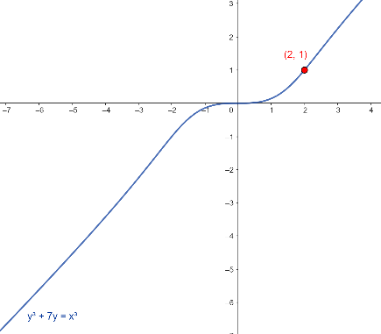
Pada grafik tersebut tampak seperti grafik fungsi yang terdiferensiasikan. Elemen baru ini tidak berbentuk $y=f(x)$. Berdasarkan grafik, anggap saja bahwa $y$ adalah sesuatu fungsi yang tidak diketahui dari $x$. Jika fungsi tersebut dinyatakan oleh $y(x)$, didapat persamaan yang ditulis sebagai berikut.
$${[y\left(x\right)]}^{3}+7y(x)=x^{3}$$
Walaupun tidak mempunyai rumus untuk $y(x)$, masih tetap dapat memperoleh kaitan antara $x, y\left(x\right),$ dan $y'(x)$ dengan mendiferensiasikan kedua ruas persamaan tersebut terhadap $x$. Dengan menggunakan Aturan Rantai, diperoleh
$$\frac{d}{dx}\left(y^{3}\right)+\frac{d}{dy}\left(7y\right)=\frac{d}{dx}x^{3}$$
$$3y^{2}\frac{dy}{dx}+7\frac{dy}{dx}=3x^{2}$$
$$\frac{dy}{dx}\left(3y^{2}+7\right)=3x^{2}$$
$$\frac{dy}{dx}=\frac{{3x}^{2}}{{3y}^{2}+7}$$
Perhatikan bahwa dalam mencari $\frac{dy}{dx}$ melibatkan $x$ dan $y$, merupakan sebuah fakta yang sering dianggap menyulitkan. Tetapi, jika hanya ingin mencari kemiringan pada suatu titik yang kedua koordinatnya diketahui, bukan merupakan kesukaran. Pada $(2,1)$,
$$\frac{dy}{dx}=\frac{{3(2)}^{2}}{{3(1)}^{2}+7}=\frac{12}{10}=\frac{6}{5}$$
Kemiringannya adalah $\frac{6}{5}$ .
Metode yang baru saja diilustrasikan untuk mencari $\frac{dy}{dx}$ tanpa terlebih dahulu menyelesaikan secara gamblng persamaan yang diberikan untuk $y$ dalam $x$ disebut Diferensiasi Implisit. Tetapi, apakah metode-metode tersebut valid dan memberikan jawaban yang benar?. Untuk membuktikan metode tersebut, perhatikan penyelesaian contoh berikut.
Contoh 6 : Carilah $\frac{dy}{dx}$ jika ${4x}^{2}y-3y=x^{3}-1$.
Penyelesaian :
Metode 1, menyelesaikan persamaan yang diberikan untuk $y$ secara gamblang, sebagai berikut:
$${y(4x}^{2}-3)=x^{3}-1$$
$$y=\frac{x^{3}-1}{{4x}^{2}-3}$$
Jadi,
$$\frac{dy}{dx}=\frac{{(4x}^{2}-3)({3x}^{2})-(x^{3}-1)(8x)}{{(4x}^{2}-3)^{2}}=\frac{{4x}^{4}-{9x}^{2}+8x}{{(4x}^{2}-3)^{2}}$$
Metode 2, Diferensiasi implisit dengan menyamakan turunan-turunan kedua ruas dari
$$\frac{dy}{dx}{(4x}^{2}y-3y)=\frac{d}{dx}{(x}^{3}-1)$$
Setelah menggunakan Aturan Hasil Kali pada suku pertama, diperoleh
$${4x}^{2}∙\frac{dy}{dx}+y∙8x-3\frac{dy}{dx}{=3x}^{2}$$
$$\frac{dy}{dx}{(4x}^{2}-3)={3x}^{2}-8xy)$$
$$\frac{dy}{dx}=\frac{{3x}^{2}-8xy}{{4x}^{2}-3}$$
Dua jawaban di atas terlihat berbeda. Untuk satu hal, jawaban dari Metode 1 hanya melibatkan $x$, sedangkan jawaban dari Metode 2 melibatkan $x$ maupun $y$. Namun, perlu diingat bahwa persamaan yang semula dapat dipecahkan untuk $y$ dalam bentuk $x$ dan memberikan $y=\frac{x^{3}-1}{{4x}^{2}-3}$ . Ketika mensubstitusi $y=\frac{x^{3}-1}{{4x}^{2}-3}$ ke dalam $\frac{dy}{dx}$ yang baru saja diperoleh, maka didapatkan sebagai berikut:
$$\frac{dy}{dx}=\frac{{3x}^{2}-8xy}{{4x}^{2}-3}$$
$$=\frac{{3x}^{2}-8x\frac{x^{3}-1}{{4x}^{2}-3}}{{4x}^{2}-3}$$
$$=\frac{{12x}^{4}-{9x}^{2}-{8x}^{4}+8x}{{(4x}^{2}-3)^{2}}$$
$$=\frac{{4x}^{4}-{9x}^{2}+8x}{{(4x}^{2}-3)^{2}}$$
Beberapa Kesukaran yang Tak Ketara. Jika sebuah persamaan dalam $x$ dan $y$ menentukan fungsi $y=f(x)$ dan jika fungsi ini terdiferensiasikan, maka metode diferensiasi implisit benar untuk $\frac{dy}{dx}$. Tetapi, perhatikan terdapat dua “jika” besar dalam pernyataan ini,
Tinjau Persamaan $x^{2}+y^{2}=25$
yang menentukan fungsi-fungsi $y=f\left(x\right)=\sqrt{25-x^{2}}$ dan fungsi $y=g\left(x\right)=-\sqrt{25-x^{2}}$. Grafik-grafik fungsi tersebut diperlihatkan pada gambar berikut.
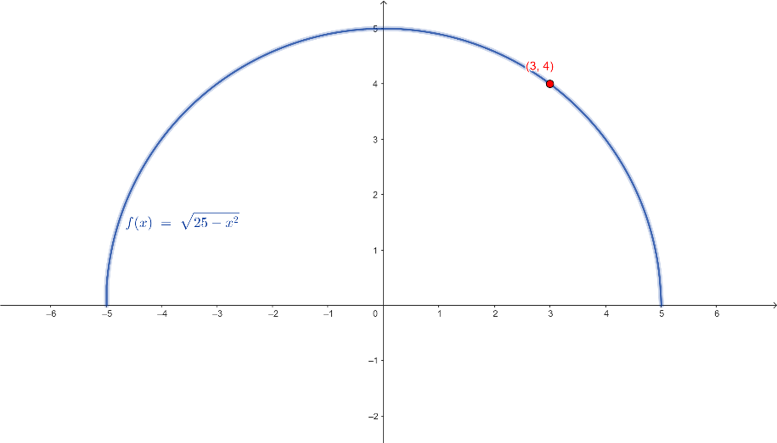
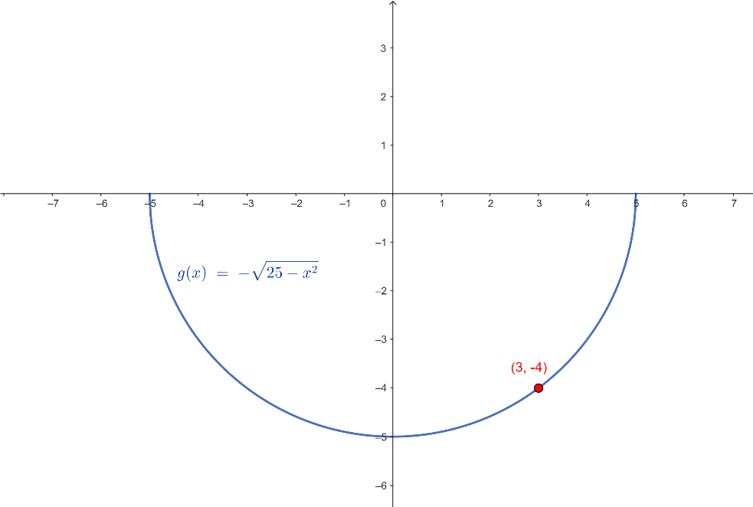
Kedua fungsi tersebut terdiferensiasikan pada $(-5,5)$. Pertama, perhatikan $f$. Fungsi tersebut memenuhi $x^{2}+[f\left(x\right)]^{2}=25$.
Ketika mendiferensiasikan secara implisit dan diselesaikan untuk $f'(x)$, maka diperoleh
$$2x+2f\left(x\right)f^{'}\left(x\right)=0$$
$$f^{'}\left(x\right)=-\frac{x}{f\left(x\right)}=-\frac{x}{\sqrt{25-x^{2}}}$$
Perlakuan serupa yang lengkap terhadap $g(x)$, menghasilkan
$$g^{'}\left(x\right)=-\frac{x}{g\left(x\right)}=-\frac{x}{\sqrt{25-x^{2}}}$$
Agar lebih praktis, kedua hasil tersebut dapat diperoleh secara serempak dengan diferensiasi secara implisit dari $x^{2}+y^{2}=25$, diperoleh
$$2x+2y\frac{dy}{dx}=0$$
$$\frac{dy}{dx}=-\frac{x}{y}=\left\{\begin{aligned}\frac{-x}{\sqrt{25-x^{2}}} jika y=f(x) \\ \frac{-x}{-\sqrt{25-x^{2}}} jika y=g(x)\end{aligned}\right.$$
Pada umumnya, hasil-hasilnya identik dengan yang diperoleh di atas.

Perhatikan bahwa sering cukup untuk mengetahui $\frac{dy}{dx}=-\frac{y}{x}$ agar dapat menerapkan hasil-hasil tersebut. Misalkan ingin mengetahui kemiringan garis singgung pada lingkaran $x^{2}+y^{2}=25$ ketika $x=3$. Untuk $x=3$, nilai-nilai $y$ yang berkorespondensi adalah 4 dan -4. Kemiringan di $(3, 4)$ dan $(3,-4)$, yang masing-masing diperoleh dengan mensubstitusi dalam $-\frac{y}{x}$ , masing-masing adalah $-\frac{3}{4}$ dan $\frac{3}{4}$ .
Untuk mempersulit keadaan, kita menunjukkan bahwa $x^{2}+y^{2}=25$ menentukan banyak fungsi lain. Misalnya, tinjau fungsi $h$ yang didefinisikan oleh
$$h\left(x\right)=\left\{\begin{aligned}\sqrt{25-x^{2}} jika-5≤x≤3 \\ -\sqrt{25-x^{2}} jika 3<x≤5\end{aligned}\right.$$
Fungsi tersebut juga memenuhi $x^{2}+y^{2}=25$, karena $x^{2}+{[h\left(x\right)]}^{2}=25$. Tetapi, tidak kontinu di $x=3$, sehingga tentu saja tidak mempunyai turunan di sana.
Contoh 7 : Carilah $\frac{dy}{dx}$ jika $x^{2}+5y^{3}=x+9$
Penyelesaian :
$$\frac{d}{dx}\left(x^{2}+5y^{3}\right)=\frac{d}{dx}(x+9)$$
$$2x+15y^{2}\frac{dy}{dx}=1$$
$$\frac{dy}{dx}=\frac{1-2x}{15y^{2}}$$
Contoh 8 : Carilah persamaan garis singgung pada kurva $y^{3}-{xy}^{2}+\cos{xy=2}$
Penyelesaian :
Untuk menyederhanakannya, digunakan notasi $y'$ untuk $\frac{dy}{dx}$ . Ketika mendiferensiasikan kedua ruas dan menyamakan hasilnya, diperoleh
$$3y^{2}y^{'}-x\left(2yy^{'}\right)-y^{2}-(\sin{xy)\left(xy^{'}+y\right)=0}$$
$$y^{'}(3y^{2}-2xy-x\sin{xy)=y^{2}+y sin xy}$$
$${ y}^{'}=\frac{y^{2}+y\sin{xy}}{3y^{2}-2xy-x\sin{xy}}$$
Di titik $\left(0, 1\right), y^{'}=\frac{1}{3}$. Sehingga, persamaan garis singgung di $\left(0, 1\right)$ adalah
$$y-1=\frac{1}{3}(x-0)$$
atau
$$y=\frac{1}{3}x+1$$
Aturan Pangkat Lagi. Sebelumnya telah dipelajari bahwa $D_{x}\left(x^{n}\right)={nx}^{n-1}$, di mana $n$ adalah sembarang bilangan bulat. Sekarang, diperluas untuk kasus dengan $n$ adalah sembarang bilangan rasional.
Aturan Pangkat :
Misalkan $r$ sembarang bilangan rasional. Maka untuk $x>0$,
$$D_{x}\left(x^{r}\right)={rx}^{r-1}$$
Jika $r$ dapat dituliskan dalam suku terendah sebagai $r=\frac{p}{q}$, di mana $q$ ganjil, maka $D_{x}\left(x^{r}\right)={rx}^{r-1}$ untuk semua $x$.
Bukti. Karena $r$ rasional, maka $r$ dapat dituliskan sebagai $\frac{p}{q}$ , di mana $p$ dan $q$ bilangan bulat dan $q>0$. Misalkan
$$y=x^{r}=x^{\frac{p}{q}}$$
Maka
$$y^{q}=x^{p}$$
dan dengan diferensiasi implisit
$$qy^{q-1}D_{x}y={px}^{p-1}$$
Jadi,
$$D_{x}y=\frac{{px}^{p-1}}{qy^{q-1}}=\frac{p}{q}\frac{x^{p-1}}{{{(x}^{\frac{p}{q}})}^{q-1} }=\frac{p}{q}\frac{x^{p-1}}{x^{p-\frac{p}{q}} }$$
$$=\frac{p}{q}x^{p-1-p+\frac{p}{q}}=\frac{p}{q}x^{\frac{p}{q}-1}=rx^{r-1}$$
Contoh 9 : Jika $y={2x}^{\frac{5}{3}}+\sqrt{x^{2}+1},$ carilah $D_{x}y$.
Penyelesaian :
Dengan menggunakan Aturan Pangkat dan Aturan Rantai, diperoleh
$$D_{x}y=2D_{x}x^{\frac{5}{3}}+D_{x}(x^{2}+1)^{\frac{1}{2}}$$
$$=2∙\frac{5}{3}x^{\frac{5}{3}-1}+\frac{1}{2}(2x+1)^{\frac{1}{2}-1}∙(2x)$$
$$=\frac{10}{3}x^{\frac{2}{3}}+\frac{x}{\sqrt{x^{2}+1}}$$

